Движение по спирали
09.01.2012, 20:28
В этой статье приводится пример того, как с помощью программирования в NXT-G, пользуясь циклом, заставить Вашего робота NXT двигаться по спирали.

1. Создайте новый документ с именем SPIRAL_OUT. Программа начинается с блока Цикл.
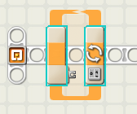
2. Настройте цикл так, чтобы он выполнил 10 итераций. Обязательно установите флажок Показать счетчик - этот параметр нам понадобится внутри цикла.
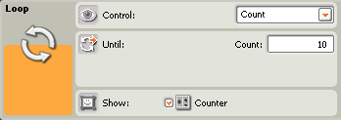
3. Внутрь цикла поместим блок математики, соединив вход A с выходом Счетчик блока цикл, значение которого обозначим как N.
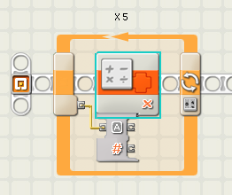
4. Блок математики должен умножать значение счетчика цикла на 5. Т.е. вместо последовательности 1, 2, 3 ... 10 мы будем получать 5, 10, 15 ... 50.
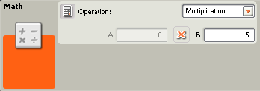
5. Следующий блок математики будет умножать результат на 500 и получать длительность работы мотора в миллисекундах.
Длительность = N*5*500 = N *2500 мсек.
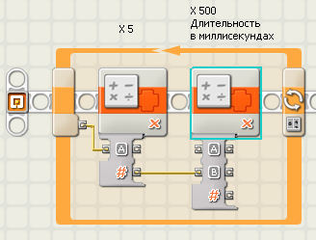
6. Его параметры настройки показаны на этом рисунке.
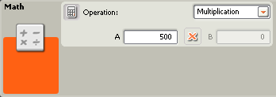
7. Последний блок математики вычислает поворот рулевого колеса по формуле
Поворот = 50 - N*5.
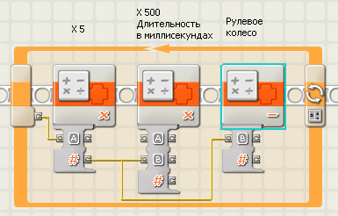
Т.е. по мере увеличения N рулевое колесо поворачивается все сильнее и сильнее.
8.
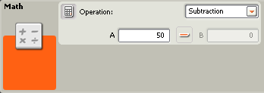
9. Параметры Длительность и Поворот используются для динамического управления блоком движение, являющимся последним блоком цикла.
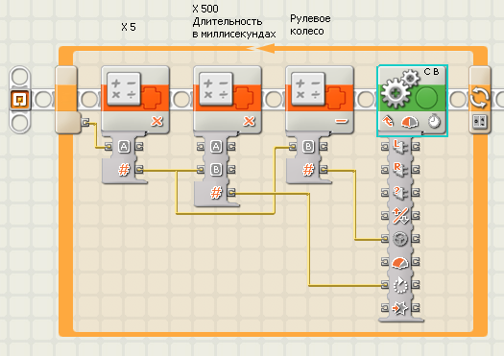
10. На параметры Длительность и Поворот пулевого колеса в настройках блока можно не обращать вниманием, поскольку они задаются динамически.
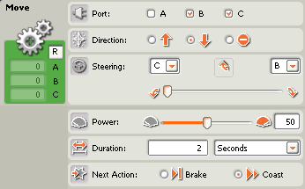
11. Нажмите кнопку RUN, программа будет загружена в NXT и запущена.

Понаблюдайте за движением робота. Попробуйте изменить программу так, чтобы спираль раскручивалась в другую сторону.
Подсказка: для этого достаточно изменить всего лишь ОДИН параметр в настройках одного из блоков математики.
Источник: http://www.prorobot.ru/lego/dvijenie_po_spiraly.php

